Printer Ibm Pasbook 9068 A03, Cocok Untuk Perbankan
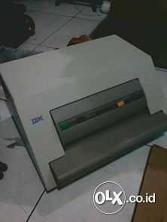
5.200.000

Passbook Printer IBM A03
Harga 2.250.000
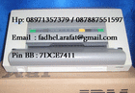

Mesin Cetak Buku Tabungan yang Cepat dan Terjangkau
PR9 adalah printer cerdas yang dikembangkan dengan teknologi terbaru untuk memenuhi kebutuhan pencetakan berbagai jenis dan ukuran dokumen bisnis, seperti buku tabungan, formulir kelengkapan teller (sertifikat deposito, slip penarikan, dll), voucher, tiket, sertifikat obligasi, data personalisasi pada cek, Letter of Appreciation, amplop, serta aneka surat berharga lainnya.
Dengan harga terjangkau serta desain yang kokoh, ringkas, mudah dipindah dan ditempatkan, PR9 merupakan solusi ideal bagi perbankan, kantor pemerintahan, kantor pos, telekomunikasi, industri perjalanan, serta lembaga profesional lainnya yang mengedepankan kualitas dan stabilitas kinerja.

Fitur
- Kemampuan cetak berkualitas tinggi
Hasil cetakan PR9 memiliki kualitas grafis mencapai 360 DPI (Dots Per Inch), kecepatan cetak mencapai 400 karakter per detik, kecepatan form feed (pengumpan kertas untuk berpindah bagian atau halaman) mencapai 56 cm per detik, kecepatan penyesuaian arah kertas kurang dari 0.3 detik, dan kecepatan pemindaian (sebagai perangkat tambahan) mencapai 10-12 inci per detik. PR9mampu menghasilkan cetakan yang jelas walaupun pada dokumen rangkap (carbon copy) 7 lapis (1 dokumen asli dan 6 dokumen salinan), serta memiliki kemampuan untuk mencetak logo/gambar.
- Meminimalisasi kertas yang menyangkut (paper jam)
Perangkat auto-thickness detection (penyesuai jarak jarum tinta dengan media cetak) dan automatic Print Force Control (pengendali tekanan jarum tinta) membuat PR9 dapat menyesuaikan cetakan dengan beragam jenis ketebalan dokumen, sehingga memperkecil peluang terjadinya kertas menyangkut (paper jam).
- Memperkecil peluang salah cetak
PR9 dilengkapi perangkat untuk memperkecil peluang terjadinya kesalahan cetak, seperti automatic left/right alignment (untuk menyesuaikan arah kertas) serta automatic edge sensor (untuk menentukan batas area cetak), sehingga hasil cetakan tidak melenceng atau bergeser.
- Memiliki daya tahan yang prima
PR9 memiliki Mean Time Between Failures (waktu rata-rata antara kegagalan kinerja) lebih dari 30,000 jam (±3.5 years). Jarum tintanya memiliki daya tahan lebih dari 400,000,000 dot per jarum, dan pita cartridge-nya terbuat dari nilon sepanjang 18 meter dengan daya tahan lebih dari 7,000,000 karakter.
- Dapat digunakan oleh lebih dari satu teller
Satu printer PR9 dapat digunakan oleh dua teller (2 PC) dengan menggunakan serial connectivity, dan dapat pula digunakan lebih dari dua teller dengan menggunakan LAN connectivity.
- Penggunaan dan pengaturan yang mudah
PR9 memiliki layar LCD dua lajur dimana setiap lajur dapat menampilkan 20 karakter, termasuk pula 5 tombol pengatur dan 4 lampu status LED, sehingga pengguna mudah dalam menggunakan dan melakukan pengaturan.
- Perawatan yang efisien dan tidak sulit
Akses jalur kertas jika ada kertas yang menyangkut serta penggantian pita cartridge dapat dengan mudah dilakukan pengguna tanpa harus memanggil teknisi khusus.
- Beragam pilihan emulasi
PR9 menyediakan beragam pilihan emulasi seperti IBM Proprinter Ⅱ/ X24, PR2+/PR2/PR40+, OKI 5530SC, LQ 1600K, IBM 9068, IBM 4722, dan Hitachi. Artinya, pengguna printer-printer merek tersebut dapat mengganti printernya dengan PR9, untuk mencetak passbook, tanpa mengubah aplikasi pada CBS mereka.
- Beragam pilihan media penghubung
PR9 juga dilengkapi beragam media penghubung, mulai dari Serial RS-232, Parallel IEEE 1284, USB 2.0, sampai dengan koneksi kabel LAN.
- Beragam pilihan perangkat tambahan
PR9 dapat dipadukan dengan beragam perangkat tambahan yang biasa digunakan teller, seperti scanner(pemindai gambar), tractor feeder (untuk menarik kertas rangkap), serta reader (pembaca karakter) MICR dan RFID.
- Beragam pilihan huruf dan karakter
PR9 menyediakan beragam pilihan huruf dan karakter, seperti Roman, Sans Serif, karakter aksara China (GB18030), karakter ASCII (56 grup), dan termasuk beragam sifat karakter, seperti italic, bold, underline, sub/superscript, double height, dan double width.
- Mampu mencetak Barcode, OCR dan RFID
PR9 juga dapat mencetak karakter Barcode, seperti jenis huruf EAN8, EAN13, UPC-A, UPC-E, Code39, Code128, Codabar, 2 of 5 industrial, dan 2 of 5 interleaved. Selain itu juga terdapat pilihan perangkat tambahan untuk mencetak karakter OCR (jenis huruf OCR-A dan OCR-B) serta menuliskan data elektronik pada RFID.

Spesifikasi
Teknologi cetak | 24-pin, continuous form serial impact dot matrix
Kecepatan cetak | Pada karakter per inci | kemampuan cetak karakter per detik
 | HSD DRAFT NLQ LQ
 | 10cpi 570cps 414cps 207cps 140cps
 | 12cpi 684cps 497cps 248cps 168cps
Karakter | ISO 8859/1-9, ISO 8859/15, Olivetti code tables (7bil & 8bit), Code Pages 210, 220, 437, 850-858, 860-866, 12SO-1257
Atribut karakter | Bold, italic, underline, sub/superscript
Font | Arabic, Roman, Sans Serif, OCR-A, OCR-B, Chinese and other national character sets
Barcode | Interleaved 2/5, Industrial 2/5, EAN-8, EAN-12, Code 39, 128, Codabar, UPC/A, UPC/E
 | Spasikarakter: 5, 10, 12, 12.9, 15, 16.6, 17.1, 18, 20, 30 cpi
 | Spasibaris: 6, 8, lpi, n/60, n/72, n/180, n/Z16, n/360 per inch
 | Panjangbariscetak: 94 karakter @ 10 cpi
Resolusi | 360 x 360 dpi (Hxv)
Penanganan kertas | Cetak buku tabungan dan lembaran kertas dari depan; cetak kertas rangkap dari belakang (untuk model yang dilengkapi perangkat tractor feeder)
Perangkat penyesuaian | Automatic document alignment, Automatic document edge sensing, Automatic Print Force Control
Berat kertas | 30-160 g/m2, dapat pula menerima hingga 240 g/m2
Ukuran kertas | Lebar: 80-245 mm, panjang: 70-330 mm, tebal: 0.08-1.8 mm
Lebar buku tabungan | 110-241 mm, maksimal ketebalan 2.0 mm
Cetak rangkap | 1 berkas asli + 6 salinan
Kecepatan form feed | >56 cm/detik (Maks.)
Emulasi | IBM® Proprinter ll / X24; IBM® 9068; Epson® LQ 1600K; Olivetti PR2E/PR40+; OKI 5530SC; Hitachi
Interface dan perangkat penghubung | Standar: Serial RS-232
 | Pilihan: Parallel IEEE 1284 / Parallel + USB 2.0 / 2nd Serial RS-232 / USB 2.0 / 2nd Serial RS-232 + USB 2.0 / LAN
Pilihan perangkat tambahan | Pencetak/pembaca Horizontal Magnetic Stripe
 | Tractor feeder untuk menarik kertas rangkap (tersedia untuk PR90-T)
 | Pembaca kode MICR
 | Scanner / pemindai gambar
Input data buffer | 64 K
Memory | 16 MBytes
Perangkat diagnosa | Selftest, hexdump, remote diagnostics via interface, Unique ID-number
Daya tahan mesin | MTBF: 10,000 jam @25% siklus kerja
Daya tahan jarum printer | > 600 juta dot/jarum (400 juta karakter)
Perangkat habis pakai | Kartrid pita hitam (black ribbon cartridge); dengan daya pakai 7 juta karakter (tersedia pula untuk 10 juta karakter)
Ukuran dan berat | 398(P) x 296(L) x 201(T) mm; 9 kg
Tingkat suara | <54 dBA
Suhu ruangan | 5° - 35° C; dengan kelembaban relatif: 15-85%
Power Supply | AC 110V +/- 10% dan 240V +/- 10%; 50 - 60 Hz
Konsumsi listrik | 11-70W
Standarisasi | VDE/GS, UL, CE, CCC, FCC-B
Garansi | Satu tahun

PASSBOOK PRINTER IBM 9068 A03
BANK EQUIPMENT
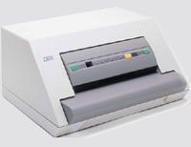
IBM 9068 A03 , Passbook printer dengan kecepatan hingga . Merupakan solusi untuk mencetak form validasi aplikasi perbankan, buku tabungan, Buku nikah, Pasport dan dokumen penting lainnya.
Sangat cocok untuk dipergunakan pada perusahaan financial, bank, lembaga pemerintahan dan pelayanan publik, perusahaan asuransi dan lain-lain.

Dengan 24 pin, printer passbook ini mampu mencetak pada kertas dengan ketebalan hingga 2,6 mm dengan kecepatan 480 cps. Pemakainnya automatis, tangguh, system integrasi mudah, dapat dikoneksikan dengan perangkat komputer lain secara pararel mupun seri serta USB interface.

** Untuk informasi harga dan keterangan lainnya silahkan menghubungi kontak kami

Specification :
BRAND | IBM
MODEL | 9068 A03
PRINT SPEED | STANDART 130CPS ; FAST DRAFT 260 CPS ; MAX 330 CPS
OS | BM DOS 5 / IBM OS 2.0 / WIN NT 3.51 & 4.0 / WIN 95 & 98 / WIN 2000 & XP
INTERFACE | RS232, PARALLEL,& USB PORTS

PRODUK PASSBOOK LAINNYA
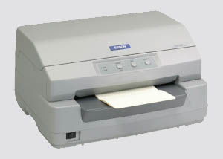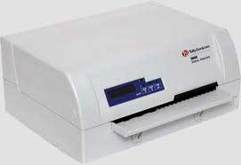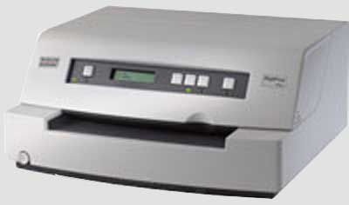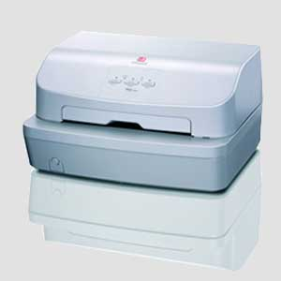

PASSBOOK PRINTER EPSON PLQ 20
Harga | Rp. 5.500.000 / Buah (best price call me 08174900866)

